ИМЕ И ПРЕЗИМЕ:____________________________ БОДОВИ:_____________ ОЦЕНА:_____________

1.Напиши као збир једнаких сабирака и израчунај:
3 x 5 = ________________________________ 4 x 2 = ______________________________
6 x 9 = ________________________________ 5 x 3 = ______________________________

2.Попуни таблицу:
 | 3 | 6 | 9 | 4 | 5
4 пута већи број
за 8 већи од
3.Упиши одговарајући знак <, > или једнако:
3x 3 ___ 2 x 4 3x 8 ___ 6 x 4 4 x 4 ___ 3x 5 8 x 8 ___ 9 x 3 4 x 8 ___ 6 x 5

4. Производу бројева 6 и 8 додај 36. _________________________________________________________
Разлику бројева 56 и 49 повећај 4 пута. _____________________________________________________
Производ бројева 9 и 4 увећај за њихов збир.________________________________________________

5. У цвећари је било 46 ружа. Донето је још 3 букета по 7 ружа. Колико има сада ружа у цвећари?
Р:_____________________________________________________________________________________
О: ____________________________________________________________________________________

6. Милан има 4 кликера, Зоран има 7 пута више кликера од Милана, а Дарко за 9 мање од Зорана. Колико
кликера имају укупно сва тројица?
Р: ________________________________________________________________________________________
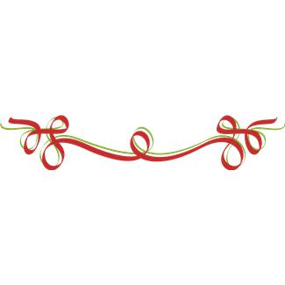
О: ________________________________________________________________________________________

